

**ASSIGMENT COM2034**

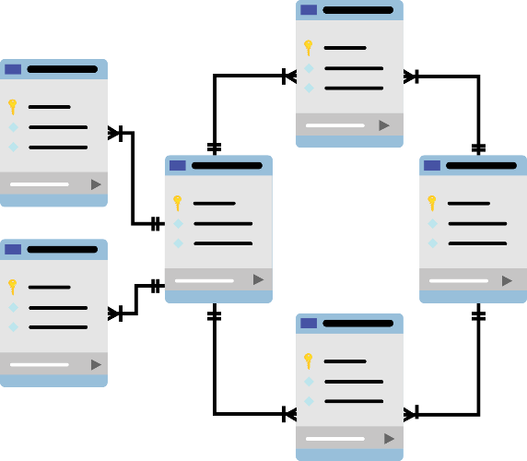

**XÂY DỰNG CƠ SỞ DỮ LIỆU**

**QUẢN LÝ THƯ VIỆN TRƯỜNG FPT**

**GVHD:** văn phụng

**SVTH:** PS17361_NGUYỄN HOÀNG TÙNG

**Y1. YÊU CẦU THIẾT KẾ VÀ CÀI ĐẶT CSDL**

- Dựa trên mô tả bài toán, sinh viên xây dựng thiết kế lược đồ CSDL cho bài toán và tiến  
hành cài đặt CSDL trên SQL Server thỏa mãn các yêu cầu sau:  
1. Cơ sở dữ liệu phải được đặt tên với định dạng sau QLNHATRO_<Tên đăng nhập  
SV>.  
2. Thiết kế CSDL phải đảm bảo:  
- Đầy đủ liên kết giữa các bảng  
- Kiểu dữ liệu và độ dài trường dữ liệu phải phù hợp, tốn ít dung lượng bộ nhớ và hỗ trợ  
Tiếng Việt với các trường cần thiết.  
- Có ràng buộc CHECK dữ liệu cho các trường cần thiết.  
- Thiết lập thuộc tính NULL/NOT NULL cho các cột một cách phù hợp

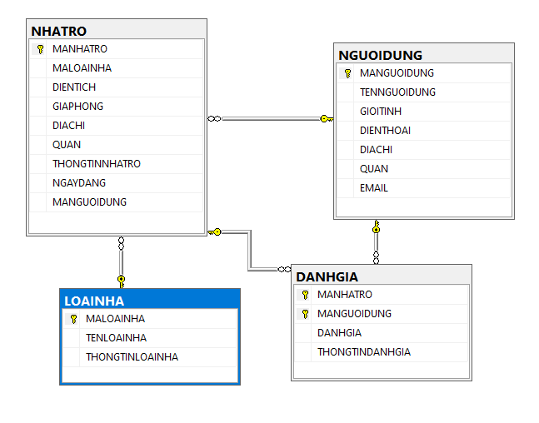

* Bảng đánh giá:

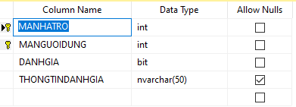

* Bảng loại nhà:

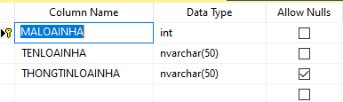

* Bảng người dùng:

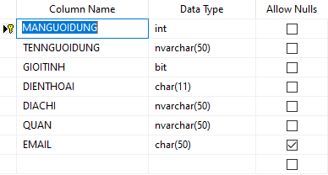

* Bảng Nhà trọ:

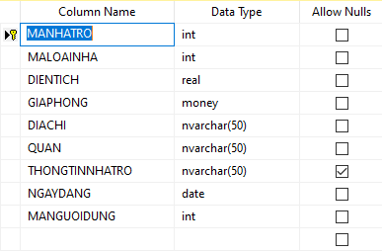

**Y2. YÊU CẦU VỀ BỘ DỮ LIỆU MẪU**- Sinh viên tiến hành nhập liệu cho các bảng.  
- Yêu cầu về số lượng bản ghi:  
o Bảng LOAINHA phải có tối thiểu 3 bản ghi  
o Các bảng còn lại phải có tối thiểu 10 bản ghi  
Lưu ý: Dữ liệu nhập vào các bảng phải có ý nghĩa thực tế, logic, đúng quy định về kiểu  
dữ liệu và đảm bảo có thể sử dụng để chạy thử tất cả các yêu cầu bên dưới đều trả về  
kết quả.

* Dữ liệu bảng đánh giá:

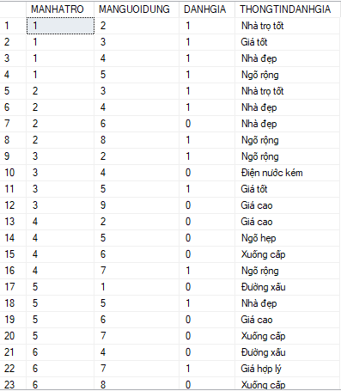

* Dữ liệu bảng loại nhà:

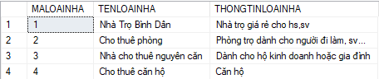

* Dữ liệu bảng người dung:

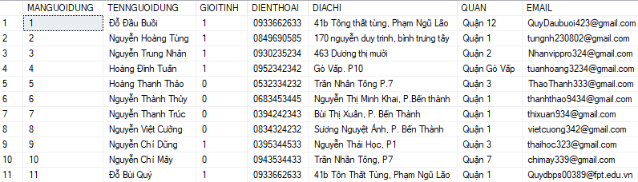

* Dữ liệu bảng nhà trọ:

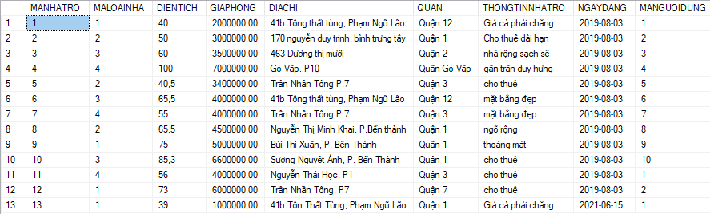

**Y3. CÁC YÊU CẦU VỀ CHỨC NĂNG  
1. Thêm thông tin vào các bảng**- Tạo ba Stored Procedure (SP) với các tham số đầu vào phù hợp.  
o SP thứ nhất thực hiện chèn dữ liệu vào bảng NGUOIDUNG  
o SP thứ hai thực hiện chèn dữ liệu vào bảng NHATRO  
o SP thứ ba thực hiện chèn dữ liệu vào bảng DANHGIA  
Yêu cầu đối với các SP: Trong mỗi SP phải kiểm tra giá trị các tham số đầu vào. Với  
các cột không chấp nhận thuộc tính NULL, nếu các tham số đầu vào tương ứng với  
chúng không được truyền giá trị, thì không thực hiện câu lệnh chèn mà in một thông báo  
yêu cầu người dùng nhập liệu đầy đủ.  
- Với mỗi SP, viết hai lời gọi. Trong đó, một lời gọi thực hiện chèn thành công dữ liệu,  
và một lời gọi trả về thông báo lỗi cho người dung.

1. SP thứ nhất thực hiện chèn dữ liệu vào bảng NGUOIDUNG:

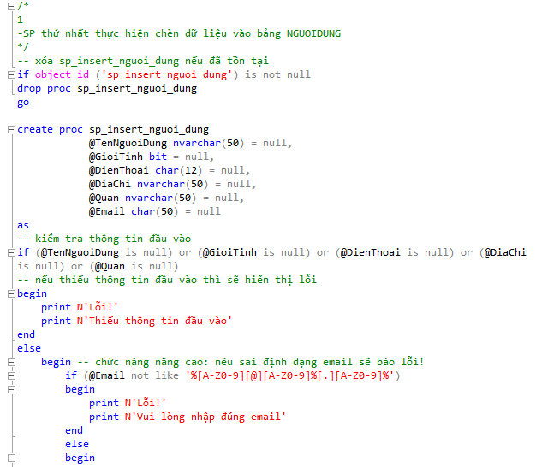

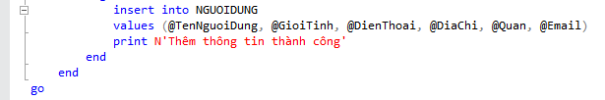  
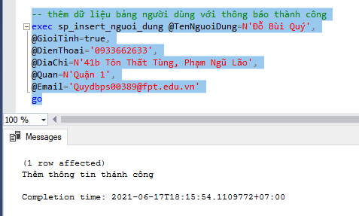 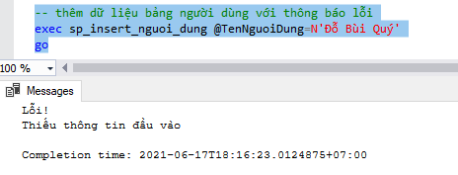 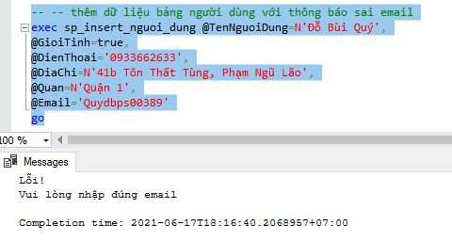

1. SP thứ hai thực hiện chèn dữ liệu vào bảng NHATRO

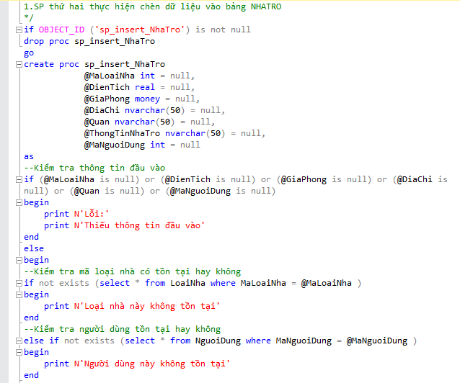 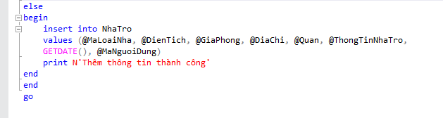

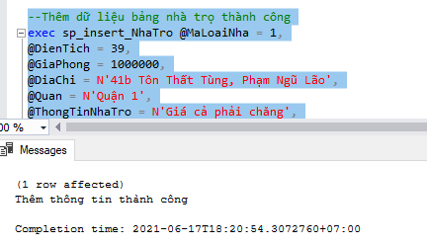

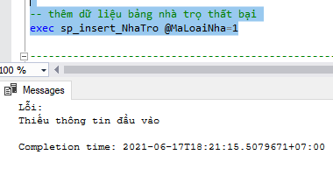

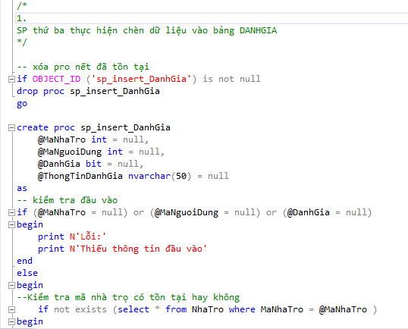

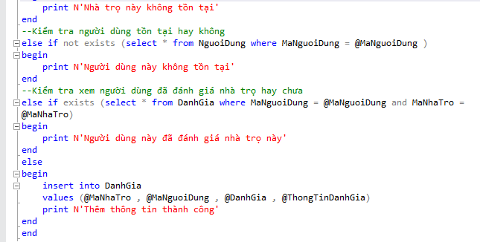

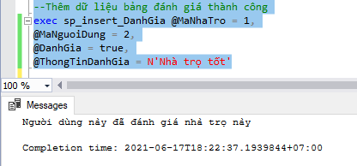

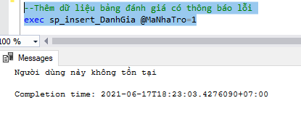

1. Truy vấn thông tin  
   a. Viết một SP với các tham số đầu vào phù hợp. SP thực hiện tìm kiếm thông tin các  
   phòng trọ thỏa mãn điều kiện tìm kiếm theo: Quận, phạm vi diện tích, phạm vi ngày đăng  
   tin, khoảng giá tiền, loại hình nhà trọ.  
   SP này trả về thông tin các phòng trọ, gồm các cột có định dạng sau:  
   o Cột thứ nhất: có định dạng ‘Cho thuê phòng trọ tại’ + <Địa chỉ phòng trọ>  
   + <Tên quận/Huyện>  
   o Cột thứ hai: Hiển thị diện tích phòng trọ dưới định dạng số theo chuẩn Việt Nam +  
   m2. Ví dụ 30,5 m2  
   o Cột thứ ba: Hiển thị thông tin giá phòng dưới định dạng số theo định dạng chuẩn  
   Việt Nam. Ví dụ 1.700.000  
   o Cột thứ tư: Hiển thị thông tin mô tả của phòng trọ  
   o Cột thứ năm: Hiển thị ngày đăng tin dưới định dạng chuẩn Việt Nam.  
   Ví dụ: 27-02-2012  
   o Cột thứ sáu: Hiển thị thông tin người liên hệ dưới định dạng sau:  
   ▪ Nếu giới tính là Nam. Hiển thị: A. + tên người liên hệ. Ví dụ A. Thắng  
   ▪ Nếu giới tính là Nữ. Hiển thị: C. + tên người liên hệ. Ví dụ C. Lan  
   o Cột thứ bảy: Số điện thoại liên hệ  
   o Cột thứ tám: Địa chỉ người liên hệ  
   - Viết hai lời gọi cho SP này

Câu 3 A:

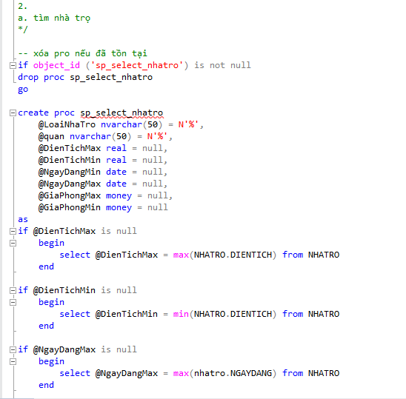

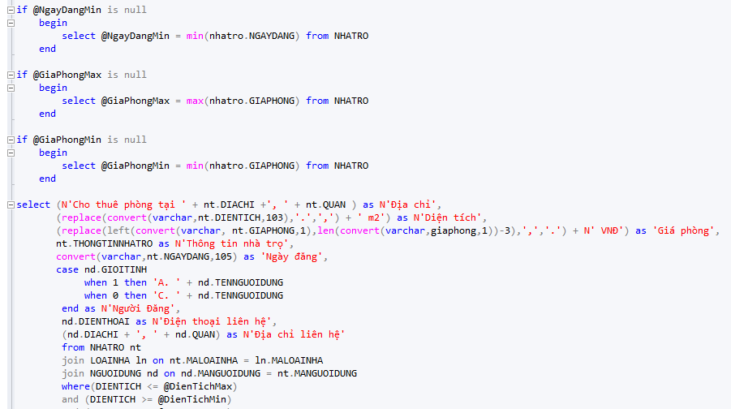

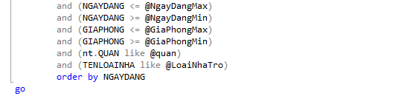

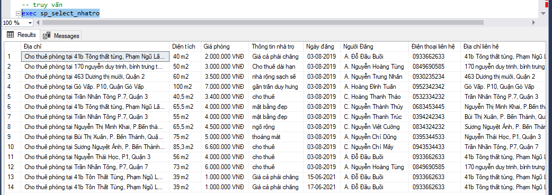

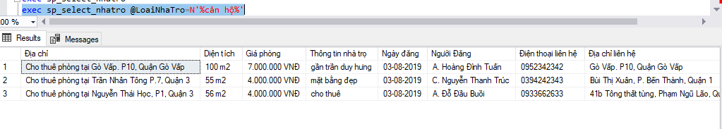

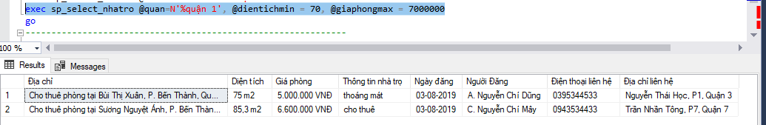

b. Viết một hàm có các tham số đầu vào tương ứng với tất cả các cột của bảng  
NGUOIDUNG. Hàm này trả về mã người dùng (giá trị của cột khóa chính của bảng  
NGUOIDUNG) thỏa mãn các giá trị được truyền vào tham số.

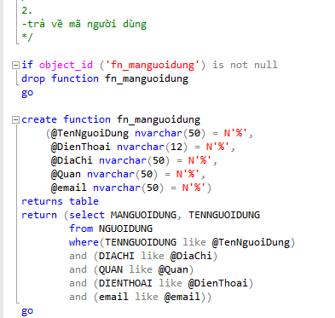

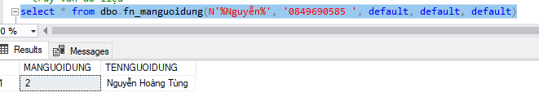

c. Viết một hàm có tham số đầu vào là mã nhà trọ (cột khóa chính của bảng  
NHATRO). Hàm này trả về tổng số LIKE và DISLIKE của nhà trọ này

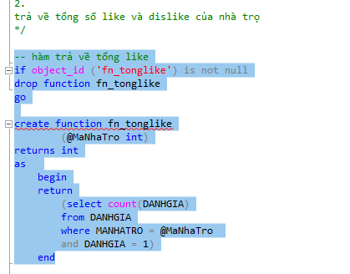

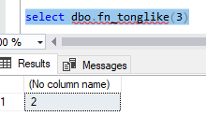

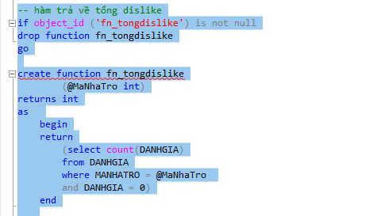

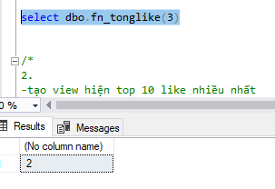

d. Tạo một View lưu thông tin của TOP 10 nhà trọ có số người dùng LIKE nhiều nhất gồm  
các thông tin sau:  
- Diện tích  
- Giá  
- Mô tả  
- Ngày đăng tin  
- Tên người liên hệ  
- Địa chỉ  
- Điện thoại  
- Email

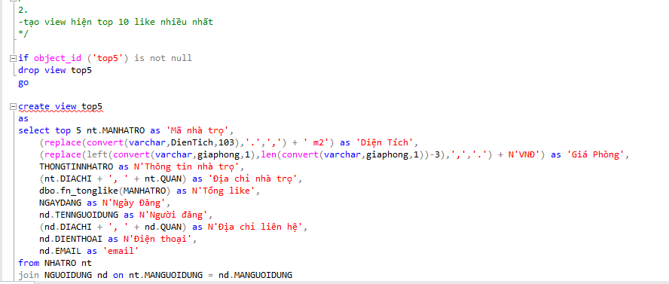



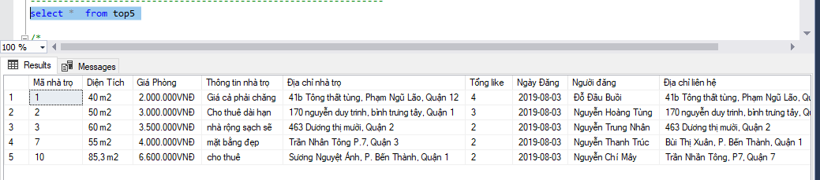

e. Viết một Stored Procedure nhận tham số đầu vào là mã nhà trọ (cột khóa chính của  
bảng NHATRO). SP này trả về tập kết quả gồm các thông tin sau:  
- Mã nhà trọ  
- Tên người đánh giá  
- Trạng thái LIKE hay DISLIKE  
- Nội dung đánh giá

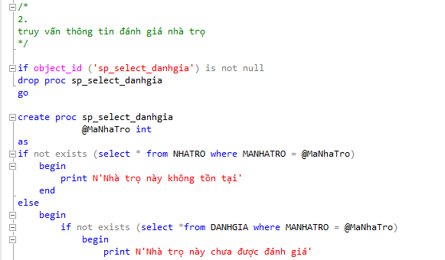

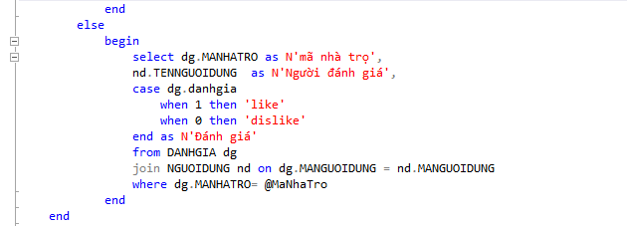

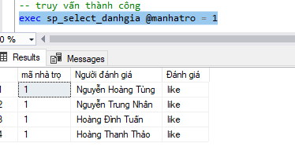

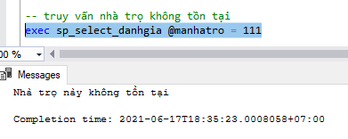

**3.** Xóa thông tin  
1. Viết một SP nhận một tham số đầu vào kiểu int là số lượng DISLIKE. SP này thực hiện  
thao tác xóa thông tin của các nhà trọ và thông tin đánh giá của chúng, nếu tổng số lượng  
DISLIKE tương ứng với nhà trọ này lớn hơn giá trị tham số được truyền vào.  
Yêu cầu: Sử dụng giao dịch trong thân SP, để đảm bảo tính toàn vẹn dữ liệu khi một thao tác  
xóa thực hiện không thành công.

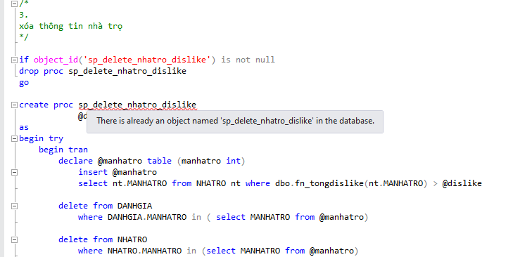

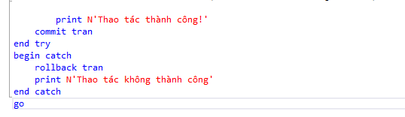

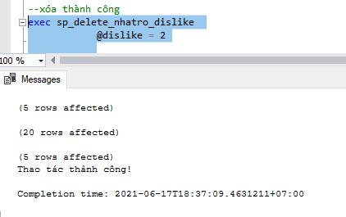

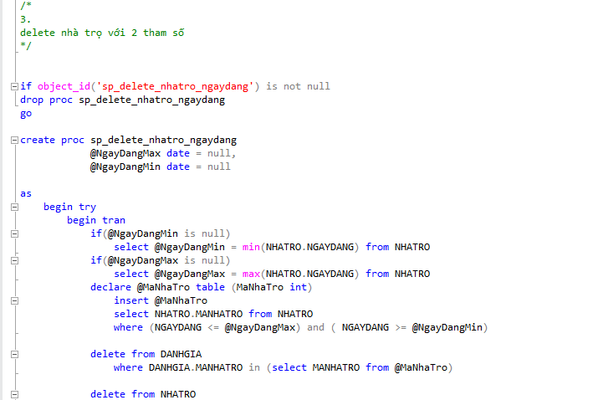

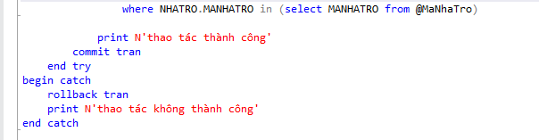

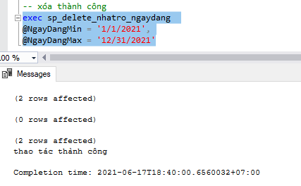

Y4. Yêu cầu quản trị CSDL  
- Tạo hai người dùng CSDL.

o Một người dùng với vai trò nhà quản trị CSDL. Phân quyền cho người dùng  
này chỉ được phép thao tác trên CSDL quản lý nhà trọ cho thuê và có toàn  
quyền thao tác trên CSDL đó  
o Một người dùng thông thường. Phân cho người dùng này toàn bộ quyền thao  
tác trên các bảng của CSDL và quyền thực thi các SP và các hàm được tạo ra từ  
các yêu cầu trên

1. Tạo user quản trị csdl bằng cách ấn **security ->login->new** login. Sẽ xuất hiện 1 hộp thoại

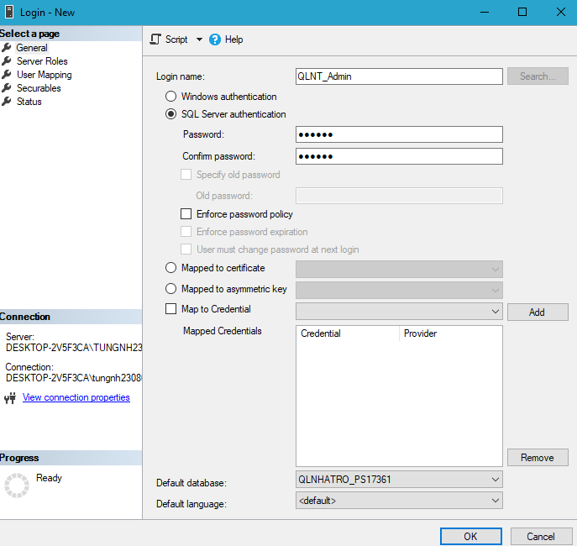

* ấn sang **user mapping** và chọn **qlnhatro_ps17361** sau đó tích **db_owner**

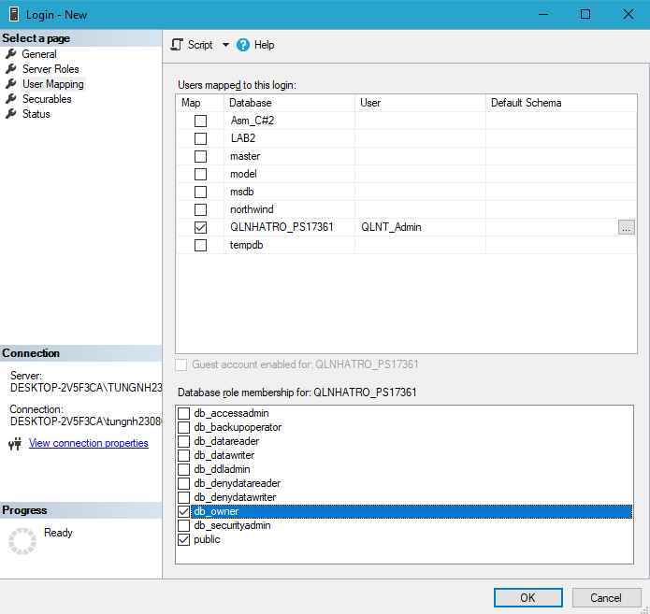

1. tạo user normal

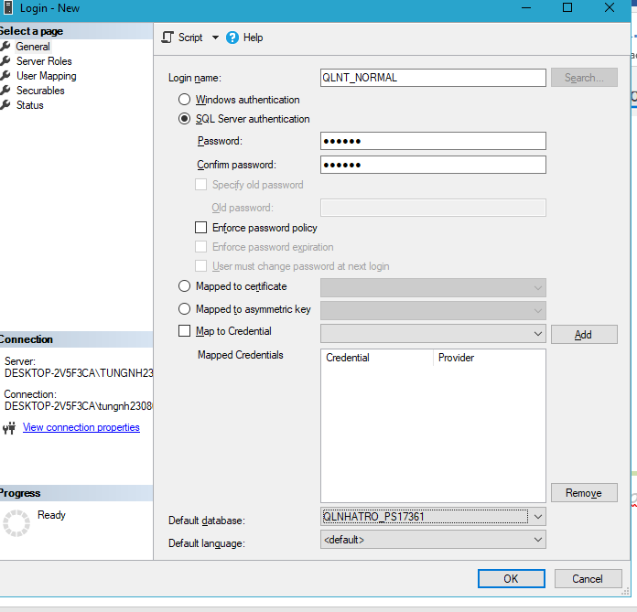

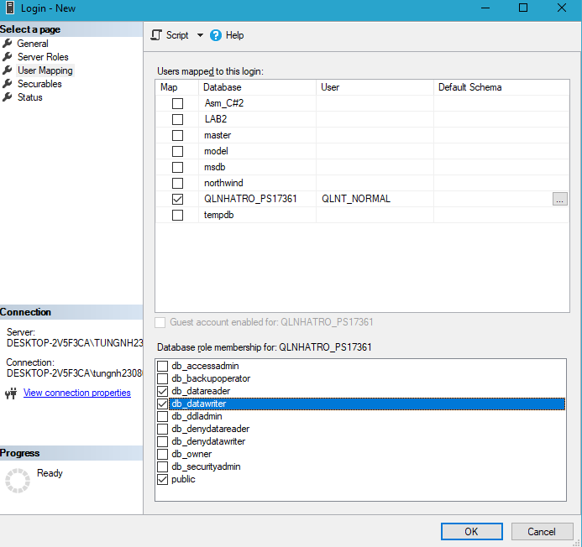

* sau đó cấp quyền thực thi các **sp** cho user-normal

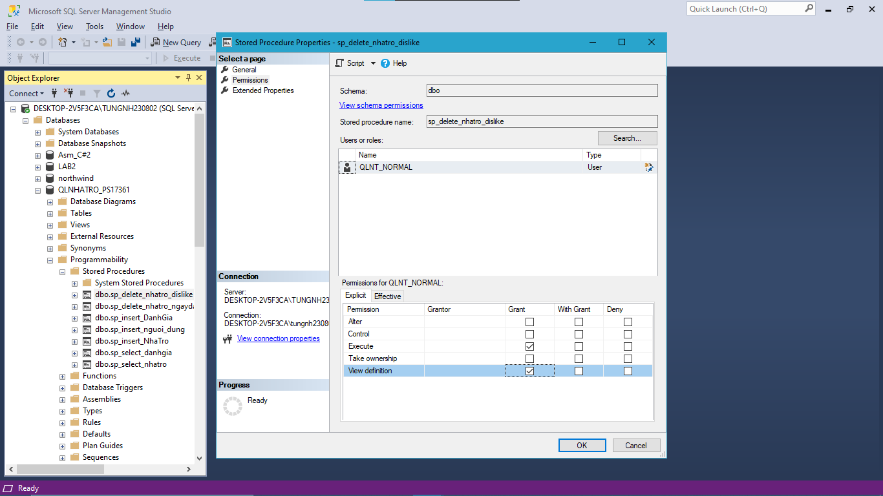

* sau khi cấp quền thành công thì user_nolmal có thể sử dụng các hàm đã được tạo sẵn

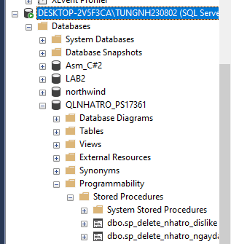

* backup database Quản lý nhà trọ

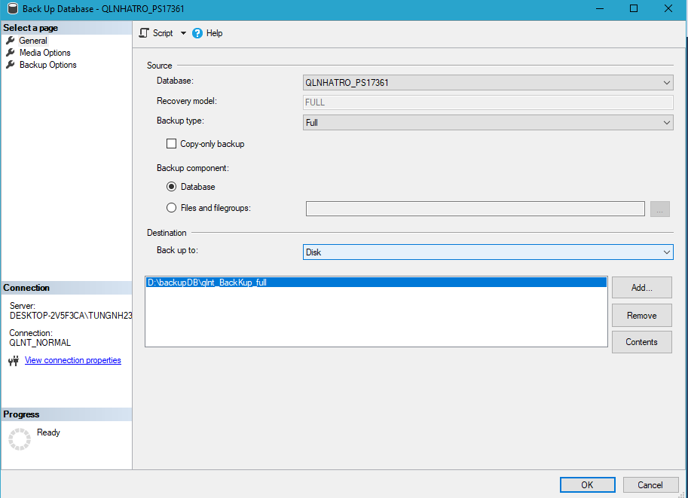

Xong!